TECNICATURA DE REDES Y SOFTWARE
INFRAESTRUCTURA MICROSOFT
Translogística · Segunda entrega 2026
Active Directory, DNS, GPO, usuarios, seguridad NTFS y conectividad


Equipo: PixelForge
Cynthia Amaro · Project Manager y responsable de Microsoft / Linux
Carolina Francis · respaldo de dirección y gestión de proyecto
Cristian Aguiar · base de datos | Federico Giménez · desarrollo full stack
Versión 1.0 · 27 de octubre de 2026 · UTU Uruguay

Control documental
Campo | Detalle
Documento | Informe técnico de infraestructura Microsoft - Translogística
Unidad curricular | Servicios Microsoft / Proyecto integrado
Institución | UTU · Tecnicatura de Redes y Software
Equipo | PixelForge
Versión / fecha | 1.0 · 27/10/2026
Plataforma institucional | Hyper-V (infraestructura UTU)
Entorno de comprobación | Laboratorio VMware Workstation integrado con OPNsense
Clasificación | Documento académico técnico; sin credenciales ni material de recuperación de AD

Registro de revisiones
Versión | Fecha | Descripción | Responsable
1.0 | 27/10/2026 | Consolidación de configuración Microsoft, pruebas, red y evidencias. | Equipo PixelForge

Objeto y criterio de lectura
Este informe describe el subsistema Microsoft de Translogística y su articulación con la infraestructura de red de PixelForge. Reúne parámetros configurados, organización de Active Directory, políticas de dominio, permisos de carpetas, pruebas técnicas y referencias documentales.
La plataforma institucional de Microsoft es Hyper-V. Las comprobaciones y capturas utilizadas para esta edición fueron obtenidas en el laboratorio local con VMware y OPNsense; los valores de direccionamiento se identifican expresamente como valores del laboratorio para no confundirlos con las direcciones de administración de los hipervisores de UTU.
La aplicación web Laravel administra sus propias cuentas y roles. Las cuentas de Active Directory descritas aquí representan administración de infraestructura y empleados de demostración, sin afirmar integración de autenticación entre Laravel y el dominio.

Contenido
1. Arquitectura y diagrama institucional
2. Inventario y direccionamiento IP
3. Controlador de dominio, AD DS y DNS
4. Organización de usuarios, OU y grupos
5. Políticas de seguridad y permisos NTFS
6. Conectividad, acceso RDP y pruebas
7. Respaldo, operación y resguardo de evidencias
8. Conclusiones técnicas y anexos
Hoja testigo

1. Arquitectura de infraestructura
Translogística utiliza separación lógica de funciones: OPNsense como firewall y router, AlmaLinux 9 como servidor de aplicaciones y contenedores Docker, y Windows Server 2022 como plataforma de identidad y servicios Microsoft. Dentro de la infraestructura institucional UTU, el sistema Windows se ubica sobre Hyper-V; los servicios Linux y OPNsense corresponden a Proxmox.
El controlador de dominio PIXELFORGE concentra los servicios de Active Directory Domain Services (AD DS), DNS, directivas de grupo y administración remota. No se utiliza como servidor de la aplicación Laravel ni como servidor de base de datos.

Funciones y flujo de comunicación
Componente | Función | Relación con Microsoft
OPNsense | Enrutamiento y filtrado entre MGMT, LAN, DMZ y BD. | La interfaz LAN 192.168.34.1 permite acceso a Windows desde la red de gestión.
Windows Server 2022 | Controlador de dominio, DNS, GPO, usuarios, grupos y NTFS. | DC PIXELFORGE, dirección LAN 192.168.34.30/24.
AlmaLinux 9 | Docker: WAF, web Apache/Laravel y MySQL. | Servicios independientes de AD; comunicación mediante reglas de red.
Cliente administrativo | PC física con VMnet5, 192.168.32.10/27. | Accede por RDP 3389 a Windows Server a través de OPNsense.
El diagrama de infraestructura original del proyecto se incorpora en el Anexo A como lámina completa, incluyendo logos y las redes correspondientes. La figura de referencia a continuación destaca el componente Microsoft de esa misma lámina.
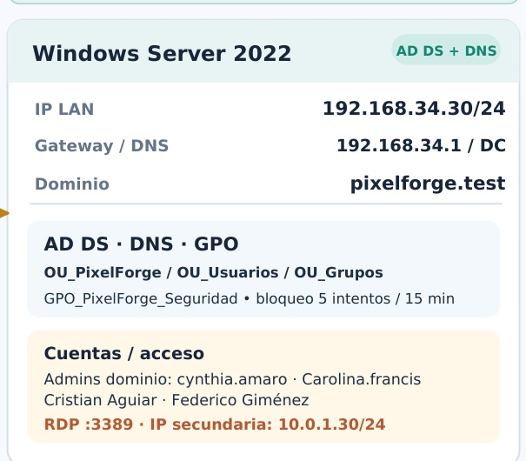
Figura 1. Componente Windows Server del diagrama general de Translogística (27/10/2026).

2. Inventario técnico y direccionamiento

2.1. Instancia Microsoft
Elemento | Valor documentado
Sistema operativo | Windows Server 2022 Standard Evaluation
Equipo / hostname | PIXELFORGE
Dominio AD | pixelforge.test
Nombre DNS del DC | pixelforge.pixelforge.test
Interfaz de Windows | LAN-PixelForge
IP principal LAN | 192.168.34.30/24
Puerta de enlace preferida | 192.168.34.1
DNS cliente configurado | 192.168.34.30
IP adicional heredada | 10.0.1.30/24 (SkipAsSource=True)
Puerta de enlace histórica | 10.0.1.1 (no accesible en pruebas realizadas)
Recursos VMware de referencia | 2 vCPU · 4 GB RAM · 60 GB NVMe
Hipervisor de destino | Hyper-V de UTU; referencia de administración del host 192.168.2.55
Las IP de gestión 192.168.2.55 (Hyper-V) y 192.168.2.93 (Proxmox), mostradas en la lámina general, identifican interfaces institucionales de hipervisores; no deben interpretarse como gateways de las máquinas virtuales.

2.2. Segmentos de OPNsense verificados en VMware
Red / rol | Subred | Interfaz de firewall | Observación
WAN (NAT) | 192.168.237.0/24 | 192.168.237.137 DHCP | VMware VMnet8
DMZ | 192.168.30.0/27 | 192.168.30.1 | AlmaLinux en 192.168.30.2
BD | 192.168.31.0/27 | 192.168.31.1 | Segmento creado; MySQL reside en contenedor
MGMT | 192.168.32.0/27 | 192.168.32.1 | PC de gestión 192.168.32.10
LAN | 192.168.34.0/24 | 192.168.34.1 | Windows 192.168.34.30; Linux .34.10
La red Docker interna pixelforge_default no es equivalente a la red física BD de OPNsense. El servidor web y la base de datos utilizan contenedores independientes dentro de AlmaLinux, por lo que sus direcciones Docker no se declaran como IP estáticas de la topología institucional.

2.3. Selección de ruta y resolución DNS
Se configuró en el servidor una ruta predeterminada preferida por 192.168.34.1 (métrica de ruta 10) frente a la ruta histórica por 10.0.1.1 (métrica 256). La IP principal 192.168.34.30 tiene SkipAsSource=False; la secundaria 10.0.1.30, SkipAsSource=True. Los diagnósticos previos mostraron que Windows podía seleccionar la dirección secundaria como origen; por ello se conserva la anotación de configuración heredada sin atribuirle funcionalidad productiva.
El DNS cliente de LAN-PixelForge consulta 192.168.34.30. Las consultas del registro SRV de LDAP resolvieron correctamente por ambas IP locales. En el corte documental, los registros A de pixelforge.pixelforge.test todavía incluyen 192.168.34.30 y 10.0.1.30.

3. Servicios de dominio y DNS

3.1. Active Directory Domain Services
AD DS está instalado y activo en Windows Server 2022; el nombre del dominio es pixelforge.test y su nombre NetBIOS es PIXELFORGE0. La instancia PIXELFORGE figura en la OU integrada Domain Controllers. El servicio NTDS se constató en estado Running.

3.2. Servicio DNS
El servicio DNS se constató en estado Running. Las zonas pixelforge.test y _msdcs.pixelforge.test son primarias e integradas en Active Directory. El registro SRV _ldap._tcp.dc._msdcs.pixelforge.test señala pixelforge.pixelforge.test en TCP 389, necesario para la localización de controladores de dominio.
Prueba / consulta | Evidencia observada
Get-Service DNS,NTDS | Ambos servicios: Running.
Get-DnsServerZone | Zonas pixelforge.test y _msdcs.pixelforge.test integradas en AD.
Resolve-DnsName pixelforge.test -Type A | Respuestas A con 192.168.34.30 y 10.0.1.30.
Resolve-DnsName _ldap._tcp.dc._msdcs.pixelforge.test -Type SRV | Registro localizado; destino pixelforge.pixelforge.test, puerto 389.
dcdiag /test:dns /q | Finalizó sin errores de diagnóstico mostrados.

3.3. Delimitación de funciones
Active Directory gestiona identidades de Windows, pertenencias a grupos y GPO. La aplicación de logística ejecutada con Laravel gestiona por separado la autenticación de clientes y personal interno de la aplicación. No existe evidencia de integración LDAP/SSO entre ambos sistemas en la configuración documentada.

4. Usuarios, unidades organizativas y grupos

4.1. Estructura de OU relevante
OU / rama | Objetos documentados
OU_PixelForge / OU_Usuarios | Cynthia Amaro, Carolina Francis, Cristian Aguiar y Federico Giménez.
OU_PixelForge / OU_Grupos | GG_Usuarios y GG_Administradores.
OU_Translogistica / OU_Usuarios | tl.vendedor, tl.administrador, tl.operador.
OU_Translogistica / OU_Grupos | GG_Infraestructura y grupos específicos de empleados.
Domain Controllers | Equipo PIXELFORGE.
El inventario OU_ActiveDirectory.csv conserva además las ramas históricas PixelForge y otras OU sin atribuirles un uso funcional que no se haya demostrado. No se realizaron movimientos ni eliminaciones de OU durante esta auditoría.

4.2. Integrantes del proyecto
Cuenta | Responsabilidad / pertenencia
cynthia.amaro | Responsable de servidores; GG_Usuarios, GG_Infraestructura y Administradores del dominio.
Carolina.francis | Respaldo del proyecto; GG_Usuarios, GG_Infraestructura y Administradores del dominio.
Cristian.aguiar | Responsable de base de datos; GG_Usuarios.
Federico.Gimenez | Desarrollo; GG_Usuarios.
La cuenta de Martín Machín fue eliminada tras constatarse su deshabilitación y conservarse evidencia previa de baja. Las cuentas internas Administrador, Invitado y krbtgt se administran aparte; Invitado y krbtgt constaban deshabilitadas.

4.3. Empleados de la empresa ficticia
Cuenta | Función empresarial | Grupo AD | Situación
tl.vendedor | Ventas | GG_TL_Vendedores | Habilitada
tl.administrador | Administración operativa | GG_TL_Administradores | Habilitada
tl.operador | Operaciones logísticas | GG_TL_Operadores | Habilitada
Cada cuenta de empleado pertenece a Usuarios del dominio y al grupo funcional asignado. Se generaron credenciales temporales individuales y se indicó ChangePasswordAtLogon=True. Por seguridad, ni las claves ni el archivo local que las contiene forman parte de este documento ni del repositorio GitHub.
El grupo empresarial GG_TL_Administradores no equivale al grupo privilegiado Administradores del dominio. El listado verificado de este último incluye únicamente Administrador, cynthia.amaro y Carolina.francis.

5. Directivas, privilegios y seguridad NTFS

5.1. Contraseñas y bloqueo de cuentas
Parámetro del dominio | Valor observado
ComplexityEnabled | True (complejidad activada)
MinPasswordLength | 7 caracteres
MaxPasswordAge | 90 días
LockoutThreshold | 5 intentos fallidos
LockoutDuration | 15 minutos
Estos valores fueron extraídos de Get-ADDefaultDomainPasswordPolicy. La longitud mínima de 7 caracteres corresponde al valor verificado, no a una recomendación de seguridad; para las cuentas temporales se utilizaron claves más largas. No se afirma que la directiva mínima haya sido incrementada.

5.2. GPO_PixelForge_Seguridad
Configuración de usuario | Estado
Habilitar protector de pantalla | Habilitado
Proteger el protector de pantalla mediante contraseña | Habilitado
Tiempo de espera del protector de pantalla | 600 segundos (10 minutos)
La GPO se encuentra habilitada y vinculada a OU_PixelForge y a OU_Usuarios dentro de OU_Translogistica; ambos vínculos figuran habilitados, sin opción Enforced. La Default Domain Policy se hereda desde la raíz del dominio. En la configuración de equipo del reporte GPO_PixelForge_Seguridad no aparecen directivas definidas.
Se comprobó aplicación efectiva de la GPO sobre la sesión de cynthia.amaro con gpresult /scope user /r. Para los tres empleados internos está confirmado el vínculo y alcance administrativo de la GPO; no se presenta ese dato como una prueba de sesión en una estación de trabajo.

5.3. NTFS: carpetas de demostración
Se creó C:\Translogistica\Recursos_Demo, con los subdirectorios Ventas, Administracion y Operaciones. Mediante icacls se definieron ACL sin herencia en las carpetas departamentales, con control total para SYSTEM y el grupo integrado Administradores.
Recurso NTFS | Vendedor | Administrador interno | Operador
Raíz Recursos_Demo | Leer / recorrer | Leer / recorrer | Leer / recorrer
Ventas | Modificar | Modificar | Sin autorización
Administracion | Sin autorización | Modificar | Sin autorización
Operaciones | Sin autorización | Modificar | Modificar
Las reglas descritas son permisos NTFS verificados en las ACL; la prueba funcional con sesiones de empleados no integra esta evidencia. No se configuró un recurso compartido SMB público sobre el controlador de dominio: el alcance de este trabajo es la demostración de ACL de carpetas locales.

6. Conectividad y acceso administrativo

6.1. Acceso RDP
El servidor ofrece Escritorio remoto TCP 3389. Se validó la conexión utilizando 192.168.34.30 desde una computadora con interfaz VMware VMnet5 192.168.32.10. La evidencia Test-NetConnection indica TcpTestSucceeded=True, interfaz VMnet5 y dirección de origen 192.168.32.10.

6.2. Ruta de administración
El acceso entre los segmentos MGMT (192.168.32.0/27) y LAN (192.168.34.0/24) se realiza mediante OPNsense, con gateway MGMT 192.168.32.1 y gateway LAN 192.168.34.1. En la PC se agregó la ruta persistente 192.168.34.0/24 vía 192.168.32.1, interfaz VMnet5. Se comprobó que Windows dejó de enviar el tráfico destinado a LAN por Wi-Fi y comenzó a utilizar VMnet5.
Comprobación | Resultado
PC → 192.168.32.1:443 | TCP True: consola de OPNsense accesible por la red MGMT.
PC → 192.168.34.30:3389 | TCP True después de agregar la ruta específica.
Windows Server → 192.168.32.1:443 | TCP True a través de gateway 192.168.34.1.
Vecino ARP 192.168.34.1 | Estado Reachable.
DNS preferido de Windows | 192.168.34.30 con consultas LDAP SRV satisfactorias.

6.3. Políticas de acceso
La conexión RDP está reservada para administración autorizada. Las cuentas tl.vendedor, tl.administrador y tl.operador no deben utilizarse para iniciar sesión remota en el controlador de dominio. La red LAN de Windows se documenta separada de DMZ y de la red interna Docker, y no se publica TCP 3389 a Internet.

7. Mantenimiento, recuperación y evidencias

7.1. Copias de seguridad
La característica Windows Server Backup fue instalada correctamente mediante Install-WindowsFeature Windows-Server-Backup -IncludeManagementTools y verificada con estado Installed, sin reinicio requerido. El servidor de laboratorio posee un único disco NVMe virtual de 60 GB; no se creó un segundo volumen debido a la capacidad disponible del anfitrión. No se registra una copia recuperable de System State ejecutada al cierre de esta edición.
La práctica de recuperación establecida contempla respaldos de estado del sistema en almacenamiento externo o compartido, separado del dominio y protegido. Un repositorio GitHub no se utiliza para almacenar copias de Active Directory, bases SAM, credenciales o respaldos completos del sistema.

7.2. Evidencias locales y documentación institucional
Archivo / destino | Información documentada
OU_ActiveDirectory.csv | Inventario de unidades organizativas.
Grupos_AD.csv | Grupos globales de seguridad.
Equipos_AD.csv | Controlador PIXELFORGE dentro de Domain Controllers.
GPO_Empleados.html | GPO de personalización, vínculos y filtros de seguridad.
Permisos_NTFS_Translogistica.txt | ACL NTFS de las carpetas por rol.
GPO_Cynthia.html | Informe local de directivas en sesión administrativa.
Configuracion_Red_Windows.txt | Salida de ipconfig /all del laboratorio.
Ubicación de trabajo local: C:\PixelForge\Evidencias. Publicación seleccionada en GitHub: PixelForge-proyecto / Proyecto-2026 / 2° Entrega / Redes Microsoft (rama main). El informe HTML publicado en GitHub se depuró para consulta pública y no es un backup de GPO. Las credenciales temporales están expresamente excluidas.
Referencia del repositorio: https://github.com/PixelForge-proyecto/Proyecto-2026/tree/main/2%C2%B0%20Entrega/Redes%20Microsoft

7.3. Procedimiento de verificación reproducible
- Comprobar DNS y AD DS: Get-Service DNS,NTDS; Resolve-DnsName _ldap._tcp.dc._msdcs.pixelforge.test -Type SRV; dcdiag /test:dns /q.
- Revisar política del dominio: Get-ADDefaultDomainPasswordPolicy.
- Verificar vínculo GPO: Get-GPInheritance -Target "OU=OU_Usuarios,OU=OU_Translogistica,DC=pixelforge,DC=test".
- Validar grupos y usuarios: Get-ADPrincipalGroupMembership <usuario> y Get-ADUser -Filter *.
- Consultar permisos: icacls "C:\Translogistica\Recursos_Demo\Ventas" (repetir por departamento).
- Probar RDP desde administración: Test-NetConnection 192.168.34.30 -Port 3389.

8. Conclusiones
El subsistema Microsoft de Translogística dispone de un controlador de dominio operativo con servicios AD DS y DNS, cuentas de proyecto y empleados, organización de grupos, políticas de seguridad y permisos NTFS diferenciados. Las pruebas documentadas verifican el funcionamiento de servicios, la resolución de nombres, la aplicación de GPO en una sesión administrativa y la conectividad RDP entre las redes MGMT y LAN bajo OPNsense.
El esquema de implementación institucional adopta Hyper-V para Windows Server y Proxmox para los componentes Linux y firewall. El inventario de direcciones que acompaña la lámina corresponde al laboratorio y permite reproducir las comprobaciones realizadas sin atribuir a los hipervisores direcciones de gateway de sus VM.
La documentación técnica se acompaña de capturas, exportaciones y reglas de seguridad, con separación entre material académico publicable y credenciales de operación. Esta delimitación permite auditar las funcionalidades configuradas y reutilizar los procedimientos técnicos en la plataforma institucional.

ANEXO A · LÁMINA DE INFRAESTRUCTURA TRANSLOGÍSTICA
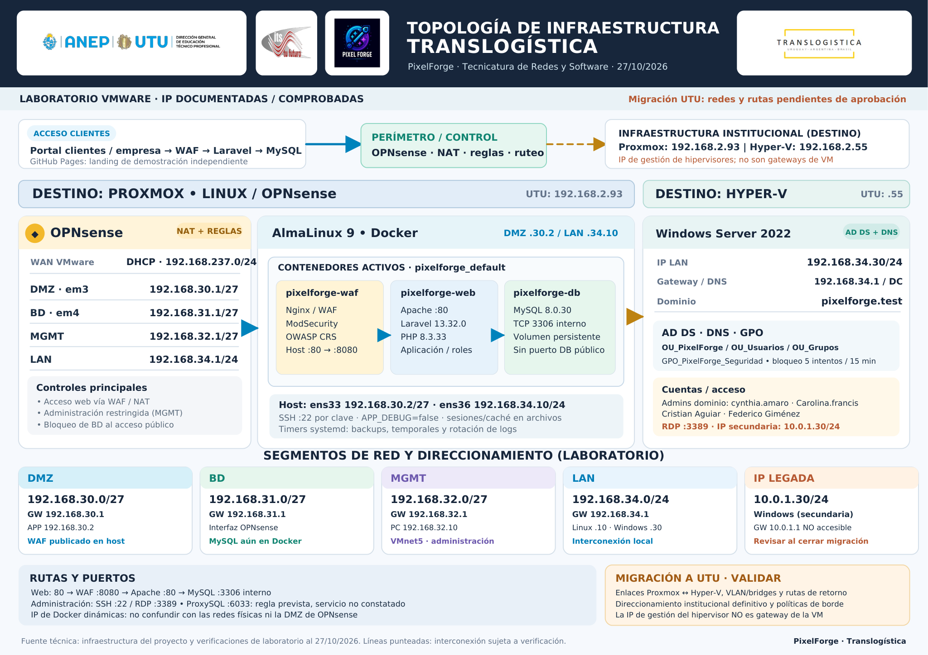
Figura A. Diagrama original de arquitectura general, redes, logos institucionales y roles de servidores. Reproducido como lámina original de laboratorio del 27/10/2026; la plataforma institucional Microsoft se especifica en este informe como Hyper-V.

Hoja testigo
Correcciones y observaciones del docente
Documento: Infraestructura Microsoft · Translogística | Versión: 1.0
________________________________________________________________________________
________________________________________________________________________________
________________________________________________________________________________
________________________________________________________________________________
________________________________________________________________________________
________________________________________________________________________________
________________________________________________________________________________
________________________________________________________________________________
________________________________________________________________________________
________________________________________________________________________________
________________________________________________________________________________
________________________________________________________________________________
________________________________________________________________________________
________________________________________________________________________________
Firma del Profesor: _______________________________________
Fecha: ____ / ____ / __________

